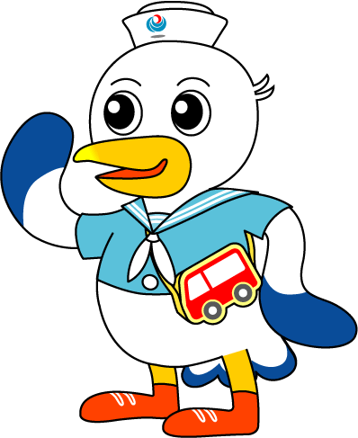***NEWS RELEASE***　　　　　　　　　　　　国土交通省 神戸運輸監理部

こうべえ

海事振興部　船員労政課

令和６年７月１１日資料配布

１４：００発表　神戸市同時発表

参加者募集！夏休みの親子交流海洋教室

～ジャンボフェリー｢あおい｣で神戸→高松を航海！～

神戸運輸監理部では、子供たちに海の役割や船員の仕事を知ってもらうため、様々なイベントを実施しています。

このたび、神戸市・公益社団法人神戸海事広報協会と共催で、ジャンボフェリーで神戸～高松間を航海しながら海・船について学ぶ、「親子交流海洋教室」を昨年に引き続き開催します。

2022年１０月に就航したジャンボフェリーの新船「あおい」の普段は入れない船内を見学するバックヤードツアーや、船や港について学ぶ特別授業、船乗りには欠かせないロープワーク教室など、イベントが盛りだくさん。参加費は無料ですので、多くの皆様からのご応募をお待ちしております。

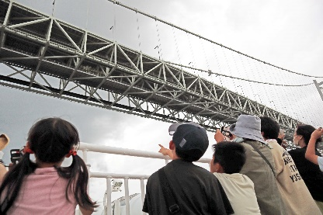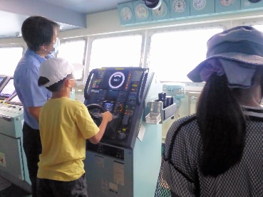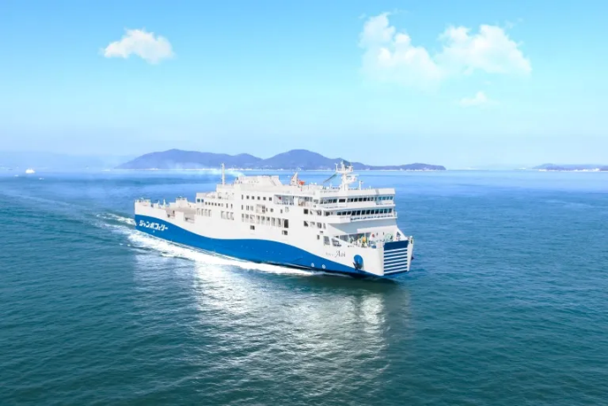

ジャンボフェリー「あおい」　　　　　　　　　バックヤードツアー（ブリッジ）　　　　　　　明石海峡大橋下を通過！

■日　　時　２０２４年８月２５日（日）７時２０分～１８時００頃

■集合場所　神戸三宮（ラウンドワン三宮駅前店前）

■対　　　象　 兵庫県内在住の小学３年生～中学３年生とその保護者　１組２名

■内　　容　別紙のとおり

■主　　催　国土交通省神戸運輸監理部　神戸市　公益社団法人神戸海事広報協会

■協　　力　ジャンボフェリー株式会社　神戸地区内航船員確保対策協議会

■報道関係の皆様へ

当日の取材をぜひお願いします。

ご希望される場合は、なるべく８月９日（金）までに下記の問い合わせ先までご連絡ください。

|  |  |  |
| --- | --- | --- |
| 配布先 |  | 問い合わせ先 |
| 神戸海運記者クラブ  <同時発表>  神戸市政記者クラブ  神戸民放記者クラブ | 神戸運輸監理部　海事振興部　船員労政課  担当：中江　江川  電話：078－321－3149（直通） |

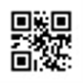

C to Seaプロジェクト

海や船が「楽しく身近な存在」になるための取組み。

ポータルサイト「海ココ」→

**親子交流海洋教室実施内容**

▼募集要項

（１）対　　象　兵庫県内在住の小学３年生～中学３年生とその保護者　１組２名

（２）募集定員　３０組６０名　応募者多数の場合は抽選

（３）参 加 費　無料

（４）申込方法　下記の申込専用webサイトよりお申込みください

<https://amarys-jtb.jp/kobeminato-0825/>

（５）募集期間　２０２４年７月１１日（木）～７月２９日（月）

抽選結果は７月３１日(水)頃にEメールで通知します

▼内容（予定）

８月２５日（日）

７時２０分　神戸三宮（ラウンドワン三宮駅前店前）　集合・出発

貸切バスで神戸三宮フェリーターミナルへ移動し、

ジャンボフェリー「あおい」に乗船

８時１５分　神戸港　出港

　　　　　　＜乗船中のイベント内容＞

　・明石海峡大橋下通峡見学

・船内見学（ブリッジ・船員居室等）

・船や港について学ぶ特別授業

・ロープワーク教室　等

１３時００分　高松東港　入港

＊貸切バスにて移動

１３時２０分　ＪＲ高松駅周辺でフリータイム（昼食、散策等）

１５時００分　ＪＲ高松駅前　出発

＊貸切バスにて移動

１８時頃　　　神戸三宮（ラウンドワン三宮駅前店前）　到着・解散